2-2-2：每學期班級課程計畫、教學活動檢核紀錄、巡堂紀錄、班級日誌、學校行事曆(統整大綱)。
性別多元化
認識、尊重與同理

傳統的社會，男尊女卑；現代的社會，男女平等。
傳統的社會，男女結婚組成家庭；現代的社會，跨越性別多元成家。

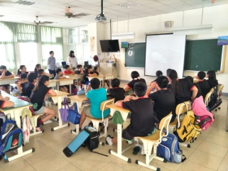
從以前到現在，性別的認知、與感情面向的呈現以越來越多元化，不再是男生愛女生，女生愛男生的社會，而是有男生愛男生，女生愛女生的世代。另外，人們不再隱藏自己的性別認同、不再隱瞞自己的感情，進而大聲説出與承認自己的性向。
藉此，透過輔導室安排的課程—性別多元化課題，讓學生認識與尊重性別多元的生理發展、認知成長與社會的的觀感，而非沉溺於過往的刻板印象，進而誘發學生的同理心。
